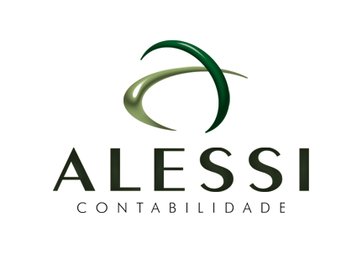
AGENDA INFORMATIVA 22/2017

PARA NÓS CONTABILIDADE É ISSO:
Passar o dia acompanhando os seus negócios
com suas metas e sua gente!!!

VENCIMENTO DAS OBRIGAÇÕES
 | SALÁRIO FUNCIONÁRIO | REF. 11/2017 | 06/12/2017
 | 13º SALÁRIO | REF. 1ª/2017 | 30/11/2017
 | FGTS | REF. 11/2017 | 07/12/2017
 | INSS | REF. 11/2017 | 20/12/2017
 | PIS SOBRE A FOLHA | REF. 11/2017 | 22/12/2017
 | IRRF | REF. 11/2017 | 22/12/2017
 | E SOCIAL | REF. 11/2017 | 07/12/2017
 | ICMS DIF. DE ALIQUOTA SIMPLES | REF. 10/2017 | 20/12/2017
 | CONTRIBUIÇÃO SINDICAL | REF. 11/2017 | 09/12/2017

 | CARNÊ INSS (cont. indiv.) | REF. 11/2017 | 15/12/2017

FÉRIAS COLETIVAS:

Caso esteja planejando conceder FÉRIAS COLETIVAS aos seus funcionários, deverá observar o que segue:
- As férias coletivas não podem ser inferior a 10 (dez) dias corridos.
- Os funcionários que não completarem o período aquisitivo de férias (12 meses), até o dia das férias coletivas, terão o mesmo direito que os demais funcionários da empresa.
Caso queiram conceder férias coletivas, o escritório deverá ser avisado com 20 dias de antecedência, paraque possamos comunicar o Ministério do Trabalho e o Sindicato de cada categoria

13º SALÁRIO:

Lembramos que segue em anexo a 1ª parcela do 13º Salário, a qual deverá ser paga até dia 30/11/2017.
DÉBITOS SIMPLES NACIONAL.
Solicitamos que as empresas optante Simples Nacional, que possuem débitos, nos contatem para efetuar a regularização, pois correm o riscode serem excluídos do regime em 2018.

Frederico Westphalen-RS, 30 de Novembro de 2017.

